PRACOVNÍ LIST – KORÝŠI (CRUSTACEA)

Podkmen korýši (Crustacea) zahrnuje velké množství členovců. Žijí ve vodě, v mořích i sladkých vodách, u některých skupin najdeme i suchozemské zástupce. Patří sem i řada parazitických druhů. Dýchacími orgány jsou žábry, většinou v podobě přívěsků na končetinách. Podkmen zahrnuje třídy žábronožci, klanonožci, kapřivci, jazyčnatky, svijonožci, lasturnatky a rakovci.

Třída: Žábronožci (Anostaca)
Tělo mají dlouze protáhlé, zploštělé ze stran. Většina druhů se vyskytuje v periodických vysychajících tůních.

Úkol č. 1: Najděte, kde se vyskytují uvedené druhy žábronožek a jak se rozmnožují.
Žábronožka solná (Artemia salina) –

Žábronožka sněžní (Chirocephalus grubei) –

Úkol č. 2: Zjistěte jméno uvedeného korýše. Je to organismus známý svým neobvyklým způsobem rozmnožování. Dohledejte, jak probíhá rozmnožování v závislosti na ročním období.
Obr. č. 1: ..........................................
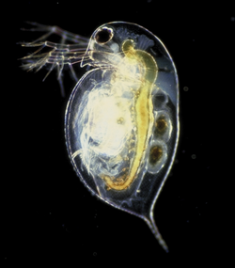

(Hebert, 2013)

Třída: Klanonožci (Copepoda)

Většinou drobní korýši nepřesahující několik milimetrů. Mají kyjovité tělo s dlouhými tykadly. Samičky nosí vajíčka slepená do vaječných váčků až do vylíhnutí larev. Jsou významnou součástí zooplanktonu v mořích i sladkých vodách.

Úkol č. 3: Zakreslete a popište buchanku obecnou (Cyclops strenuus) – samičku i samečka.

Třída: Kapřivci (Branchiura)
Je to poměrně malá skupina korýšů. Vyznačují se zploštělých tělem krytým oválným hřbetním štítem. K nápadným znakům patří 2 silné kruhové přísavky a savý rypec. Živí se jako ektoparazité.

Úkol č. 4: Najděte jméno a 3 informace o zástupci na obrázku:

Obr. č. 2: .............................................

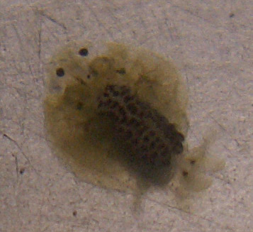

(Kat1100, 2013)

Třída: Svijonožci (Cirripedia)
Zvláštní skupina mořských korýšů s přisedlým způsobem života, kterému odpovídají změny v tělesném uspořádání. Převážně jsou to hermafroditi s dvouchlopňovou schránkou. Nejznámější jsou vilejši.

Úkol č. 5: Najděte obrázek některého z vilejšů, vložte nebo zakreslete.

Třída: Rakovci (Malacostraca)
Druhově nejbohatší skupina korýšů. Dnes je jich popsáno asi 20 000, nejvíce jich žije v mořích.

Úkol č. 6: Doplňte názvy popsaných druhů.

.................................... – hojná ve stojatých vodách, živí se nárosty řas na kamenech. Je důležitou složkou potravy vodních ptáků, může být mezihostitelem vrtejšů. Patří do řádu stejnonožců (Isopoda).

.................................... – suchozemská, dovede se stočit do pevné kuličky. Obvykle bydlí pod kameny, je vápnomilná. Patří do řádu stejnonožců (Isopoda).

.................................... – má ze stran zploštělé tělo, vyžaduje čistou vodu bohatou na kyslík. Pohyby má trhavé, připomínající poskoky blech. Skrývá se pod kameny a opadaným listím.
Patří do řádu různonožců (Amphipoda).

Úkol č. 7: Následující druhy rozdělte do podřádů:
krab palmový, krab pobřežní, krab říční, garnát obecný, kreveta baltická, velekrab japonský, kreveta císařská, langusta útlá, humr evropský, rak říční

Podřád: Plovoucí (Natantia) –

Podřád: Lezoucí (Reptantia) –

Úkol č. 8: Vyhledejte 6 druhů korýšů, se kterými se setkáváme v lepších restauracích:

Úkol č. 9: Doplňte informace o výskytu následujících druhů na našem území v minulosti a nyní. Objasněte příčiny úhynu u raka říčního.

Rak říční (Astacus fluviatilis) –

Rak kamenáč (Astacus torrentinum) –

Rak bahenní (Astacus leptodactylus) –

Rak signální (Pacifastacus leniusculus) –

